**Tema 8 SGBD**

**Opran Andrei 242**

-- e. o procedură prin care se actualizează cu o valoare dată ca parametru salariul unui angajat al cărui nume este dat ca parametru:

-- - se va verifica dacă valoarea dată pentru salariu respectă limitele impuse pentru acel job;

-- - dacă sunt mai mulţi angajaţi care au acelaşi nume, atunci se va afişa un mesaj corespunzător şi de asemenea se va afişa lista acestora;

-- - dacă nu există angajaţi cu numele dat, atunci se va afişa un mesaj corespunzător;

-- f. un cursor care obţine lista angajaţilor care lucrează pe un job al cărui cod este dat ca

-- parametru;

-- g. un cursor care obţine lista tuturor joburilor din companie;

-- h. o procedură care utilizează cele două cursoare definite anterior şi obţine pentru fiecare job

-- numele acestuia şi lista angajaţilor care lucrează în prezent pe acel job; în plus, pentru

-- fiecare angajat să se specifice dacă în trecut a mai avut sau nu jobul respectiv

CREATE OR REPLACE PACKAGE pachet_employees_ao AS

    -- e

    PROCEDURE set_salary(p_salary IN EMPLOYEES.SALARY%TYPE, p_first_name IN EMPLOYEES.FIRST_NAME%TYPE, p_last_name IN EMPLOYEES.LAST_NAME%TYPE);

    -- f

    FUNCTION get_employees_by_job(p_job_id IN JOBS.JOB_ID%TYPE) RETURN SYS_REFCURSOR;

    -- g

    FUNCTION get_jobs RETURN SYS_REFCURSOR;

    -- h

    PROCEDURE afisare_informatii_job;

END pachet_employees_ao;

/

**PACKAGE BODY:**

CREATE OR REPLACE PACKAGE BODY pachet_employees_ao AS

    PROCEDURE set_salary(p_salary IN EMPLOYEES.SALARY%TYPE, p_first_name IN EMPLOYEES.FIRST_NAME%TYPE, p_last_name IN EMPLOYEES.LAST_NAME%TYPE) IS

    min_salariu JOBS.MIN_SALARY%TYPE;

    max_salariu JOBS.MAX_SALARY%TYPE;

    cont NUMBER(6);

    salariu_prea_mic EXCEPTION;

    salariu_prea_mare EXCEPTION;

    no_job EXCEPTION;

    no_employee EXCEPTION;

    too_many_employees EXCEPTION;

    BEGIN

        -- extragere salariu minim si maxim

        SELECT

            MIN_SALARY,

            MAX_SALARY

        INTO min_salariu, max_salariu

        FROM JOBS

        WHERE JOB_ID = (

            SELECT

                JOB_ID

            FROM EMP_AO WHERE FIRST_NAME = 'Alexander' AND LAST_NAME = 'Hunold'

            AND ROWNUM = 1

        );

        IF min_salariu = -1 OR max_salariu = -1 THEN

            RAISE no_job;

        END IF;

        IF p_salary < min_salariu THEN

            RAISE salariu_prea_mic;

        END IF;

        IF p_salary > max_salariu THEN

            RAISE salariu_prea_mare;

        END IF;

        -- verificare numar angajati

        SELECT

            COUNT(*)

        INTO cont

        FROM EMP_AO

        WHERE FIRST_NAME = p_first_name AND LAST_NAME = p_last_name;

        IF cont = 0 THEN

            RAISE no_employee;

        END IF;

        IF cont > 1 THEN

            RAISE too_many_employees;

        END IF;

        -- actualizare salariu

        UPDATE EMP_AO

        SET SALARY = p_salary

        WHERE FIRST_NAME = p_first_name AND LAST_NAME = p_last_name;

        COMMIT;

        DBMS_OUTPUT.PUT_LINE('Salariul a fost actualizat cu succes');

        EXCEPTION

            WHEN salariu_prea_mic THEN

                DBMS_OUTPUT.PUT_LINE('Salariul introdus este prea mic');

            WHEN salariu_prea_mare THEN

                DBMS_OUTPUT.PUT_LINE('Salariul introdus este prea mare');

            WHEN no_job THEN

                DBMS_OUTPUT.PUT_LINE('Nu exista job pentru angajatul ' || p_first_name || ' ' || p_last_name);

            WHEN no_employee THEN

                DBMS_OUTPUT.PUT_LINE('Nu exista angajatul ' || p_first_name || ' ' || p_last_name);

            WHEN too_many_employees THEN

                DBMS_OUTPUT.PUT_LINE('Exista mai multi angajati cu numele ' || p_first_name || ' ' || p_last_name);

                FOR inregistrare IN (

                    SELECT

                        EMPLOYEE_ID,

                        FIRST_NAME,

                        LAST_NAME

                    FROM EMPLOYEES

                    WHERE FIRST_NAME = p_first_name AND LAST_NAME = p_last_name

                )

                LOOP

                    DBMS_OUTPUT.PUT_LINE('ID: ' || inregistrare.EMPLOYEE_ID || ', Nume: ' || inregistrare.FIRST_NAME || ' ' || inregistrare.LAST_NAME);

                END LOOP;

            WHEN OTHERS THEN

                DBMS_OUTPUT.PUT_LINE('OTHER');

    END set_salary;

    FUNCTION get_employees_by_job(p_job_id IN JOBS.JOB_ID%TYPE) RETURN SYS_REFCURSOR IS

    rez SYS_REFCURSOR;

    BEGIN

        OPEN rez FOR

        SELECT * FROM EMPLOYEES

        WHERE JOB_ID = p_job_id;

        RETURN rez;

    END get_employees_by_job;

    FUNCTION get_jobs RETURN SYS_REFCURSOR IS

    rez SYS_REFCURSOR;

    BEGIN

        OPEN rez FOR

        SELECT * FROM JOBS;

        RETURN rez;

    END get_jobs;

    PROCEDURE afisare_informatii_job IS

        job_cursor SYS_REFCURSOR;

        emp_cursor SYS_REFCURSOR;

        job JOBS%ROWTYPE;

        employee EMPLOYEES%ROWTYPE;

    BEGIN

        job_cursor := get_jobs;

        LOOP

            FETCH job_cursor INTO job;

            EXIT WHEN job_cursor%NOTFOUND;

            DBMS_OUTPUT.PUT_LINE('---------------------------------------');

            DBMS_OUTPUT.PUT_LINE('JOB TITLE: ' || job.JOB_TITLE);

            DBMS_OUTPUT.PUT_LINE('---------------------------------------');

            emp_cursor := get_employees_by_job(job.JOB_ID);

            LOOP

                FETCH emp_cursor INTO employee;

                EXIT WHEN emp_cursor%NOTFOUND;

                DBMS_OUTPUT.PUT_LINE(employee.FIRST_NAME || ' ' || employee.LAST_NAME);

            END LOOP;

            CLOSE emp_cursor;

        END LOOP;

        CLOSE job_cursor;

    END afisare_informatii_job;

END pachet_employees_ao;

/

**Testare subpunctul e. :  
  
inainte de rulare:**

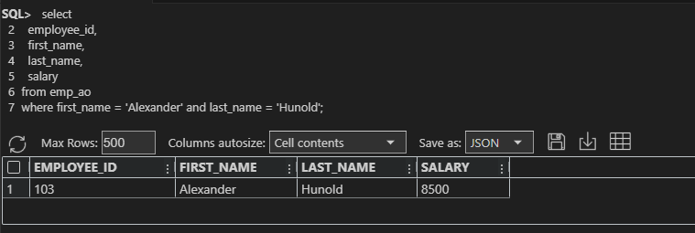

**Apelare procedura (primele 2 cazuri sunt evidentierea exceptiilor):**

BEGIN

    pachet_employees_ao.set_salary(100, 'Alexander', 'Hunold');

    pachet_employees_ao.set_salary(10000000, 'Alexander', 'Hunold');

    pachet_employees_ao.set_salary(9500, 'Alexander', 'Hunold');

END;

/

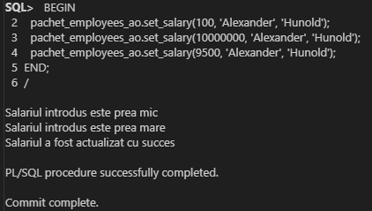

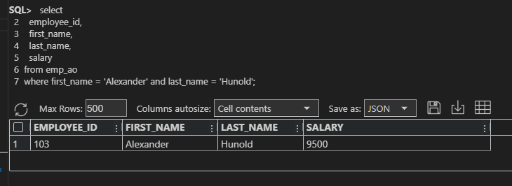

**Rularea cursoarelor de la subpunctele f. si g. va fi aratata la subpunctul h. (h. foloseste cursoarele de la f. si g.)**

**Subpunctul h.**

BEGIN

    pachet_employees_ao.afisare_informatii_job;

END;

/



